1.pielikums
pie Zemes nomas līguma

Zemes vienības ar kadastra apzīmējumu 5601 001 7170
Jēkabpils, Jēkabpils novads shēma
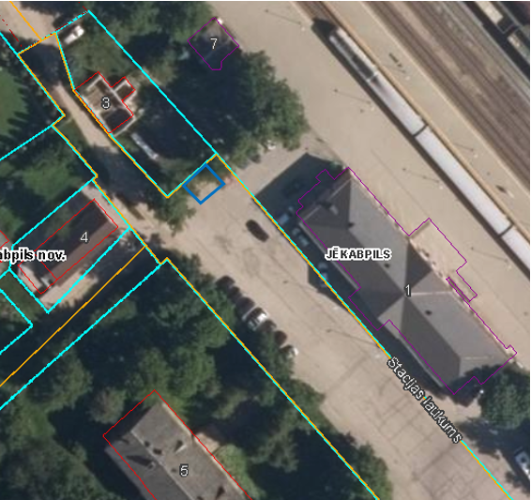

Apzīmējumi:
Zemes vienības ar kadastra apzīmējumu 5601 001 7170 Stacijas laukums , Jēkabpils, Jēkabpils novads robeža
zemes nomas un apbūves tiesību divu ETL uzlādes staciju izvietošanai
(~ 35 m²) vieta

Shēmu sagatavoja zemes ierīcības inženiere D.Akmene.

